

Ansvarig: Eva Nilsson o Leena Savolainen

Föreningens e-postadress: [brf_5@outlook.com](mailto:biskopsgarden5@gmail.com)

**Maj 2022**

**Nr 4**

|  |
| --- |
| Soprummet  **Container**  Containern ställs ut den 24-25 maj 2022 på parkeringsplats 3 utanför hus 6.  Det är en container för blandat avfall.  Vitvaror och elektriska apparater får **ej** slängas i containern utan lämnas på Gbgs Kommuns återvinningscentraler.    **Vårträffen**  Vårträffen var väldigt uppskattad av de medlemmar som deltog. Solen sken och det var lagom varmt. Vi grillade och korvarna gick åt. Utlottning av 3 små priser bland deltagande medlemmar. Vi gratulerar Vinod, Bengt och Mehmet. |
|  |

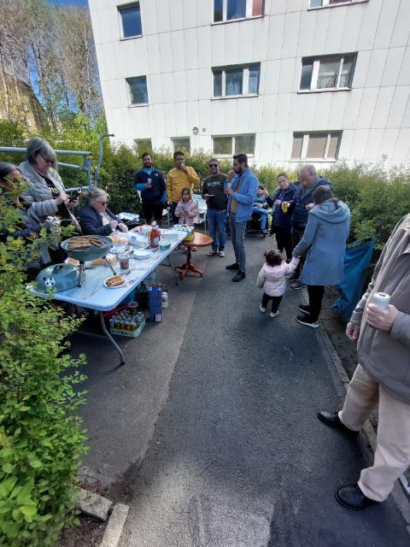

**Soprummet**Vi måste bli bättre på att sortera våra sopor! Man slänger t.ex. inte gamla kastruller bland kartongsoporna eller   
matavfall bland tidningarna! Grovsopor ska inte ställas   
i soprummet! Dessa ska man själv köra till tippen med.  
Ska fastighetsskötaren ta hand om det så kostar det   
föreningen pengar! Det ju är synnerligen ojust mot sina  
grannar att de ska betala åt en!

**Rören i bottenplattan**

Rören i bottenplattan är väldigt trasiga så de kommer att åtgärdas så snart som möjligt.

**Hissar**

Hissarna är nu beställda och vi väntar på svar när de sätter igång men det beräknas starta i mitten eller slutet på september, de tar en hiss i taget.

**OVK**

OVK besiktningen gick väldigt bra, nu är det 6 år till nästa besiktning men vi måste göra en rensning av ventilationsrören om 3 år.